技术路线及实现方案

一、技术路线
智绘千里是一款基于 AIGC 的课程知识图谱智能导学系统，通过文档解析、大模型知识抽取、图谱可视化与 RAG 智能问答等技术，实现课程知识图谱的快速构建与学生的个性化学习导航。系统采用前后端分离架构，前端以 React + AntV G6 为核心实现图谱可视化与交互，后端以 FastAPI 为框架提供业务接口与 AI 能力集成，AI 层基于大语言模型 API 实现知识抽取与智能问答。
1.1 技术概述
1.1.1 前端技术栈分析
React 18 + Vite 5 + TypeScript
前端项目采用 React 18 作为 UI 框架，配合 Vite 5 构建工具实现极速的开发热更新与生产构建。TypeScript 提供静态类型检查，提高代码质量与可维护性。项目采用模块化组件结构，按照 pages（页面）、components（组件）、context（全局状态）、middleware（中间件）、services（API 封装）、utils（工具函数）进行分层组织。
AntV G6 + g-plugin-rough-canvas-renderer
知识图谱渲染使用蚂蚁集团的 AntV G6 图可视化引擎，支持 Canvas2D 高性能渲染与丰富的交互能力（拖拽、缩放、力导向布局、点击详情等）。通过 g-plugin-rough-canvas-renderer 插件实现手绘风格渲染，与系统整体的"蓝图+手绘"视觉风格统一。
Three.js + react-force-graph-3d
3D 校园模型与 3D 图谱展示使用 Three.js 作为底层 3D 渲染引擎，配合 react-force-graph-3d 实现三维力导向图谱，为访客中心提供沉浸式的 3D 交互体验。
UI 风格与状态管理
系统采用"蓝图 + 手绘"的独特视觉风格，使用 CSS 变量与主题切换机制实现教师端（绿色系）与学生端（蓝紫色系）的双主题切换。全局状态通过 React Context（TabContext、KnowledgeContext 等）进行管理，配合自定义中间件实现路由级的角色权限守卫。
1.1.2 后端技术分析
FastAPI
后端采用 FastAPI 作为 Web 框架，基于 Python 开发，天然适合集成 AI 相关能力。FastAPI 具有异步高性能、自动生成 API 文档（Swagger UI）、基于 Pydantic 的类型提示与参数校验等优势，开发效率高且运行性能优秀。
SQLite + SQLAlchemy
数据库采用 SQLite，轻量免运维，适合快速开发与单机部署。ORM 层使用 SQLAlchemy，提供类型安全的数据库操作与模型定义，包含用户、课程、文档、知识图谱节点、知识图谱关系、问答记录、学习进度等 15+ 张数据表。
JWT + RBAC 权限体系
认证体系采用 JWT（JSON Web Token）令牌机制，纯标准库实现，零额外依赖。权限控制采用基于角色的访问控制（RBAC），通过 require_role、require_teacher、require_student 等依赖注入函数，在接口层面实现教师与学生的角色隔离，确保不同角色只能访问授权范围内的接口。
jieba 中文分词
知识抽取中的中文分词使用 jieba 库，支持精确模式、全模式与搜索引擎模式。为避免单字切分影响知识抽取质量，系统采用 jieba 精确模式 + 2-gram 兜底的策略，确保分词结果的完整性与可用性。
1.1.3 AI 技术分析
大语言模型 API
AI 核心能力基于大语言模型 API 实现，涵盖三大场景：文档知识抽取（从课程文档中抽取知识点与关系）、AIGC 图谱生成（根据主题自动生成图谱草稿）、RAG 智能问答（基于课程知识库回答学生问题）。通过精心设计的提示词工程保证输出的结构化与准确性。
RAG 检索增强生成
智能问答采用 RAG（Retrieval-Augmented Generation）技术路线。当学生提问时，系统先在课程知识库中检索相关的知识点与文档片段，将检索结果作为上下文注入到大模型的提示词中，再由大模型生成回答，回答内容与图谱节点关联溯源，既保证回答的准确性，又帮助学生定位知识来源。
1.1.4 测试技术分析
系统测试从多个维度展开：接口功能测试、角色权限测试、知识抽取准确率测试、系统效率测试。接口测试验证各业务接口的功能正确性与异常处理；角色权限测试验证教师端、学生端、未登录用户的访问控制是否严格；知识抽取测试以精确率、召回率、F1 值为指标评估抽取质量；系统效率测试测量关键接口的响应时间，保障用户体验。
在知识抽取质量评估中，参考常用的两个标准：准确率（Precision）和召回率（Recall）。对于抽取结果而言，正确答案与自动抽取的判断有表 1-1 所列 4 种情况。

表1-1 测试标准表
 | 正确答案-是 | 正确答案-否
自动分类-是 | TP（正确判断） | FP（虚警）
自动分类-否 | FN（漏警） | TN（正确拒绝）
表中 TP 是正确判断的节点；FP 是被错误抽取到的节点；FN 是应该被抽到而漏掉的节点；TN 是正确拒绝的负样本。则准确率 P = TP / (TP + FP)，召回率 R = TP / (TP + FN)，F1 值 = 2 × P × R / (P + R)。系统通过这三个指标综合评估知识抽取的质量。
1.2 技术框架设计
1.2.1 前端技术框架选择
项目初始技术框架的选择和设计有着举足轻重的地位，因为后续的业务开发和版本迭代都和底层技术栈密不可分。考虑到知识图谱可视化的特殊性以及前端生态的成熟度，项目采用 SPA 单页应用模式，基于 React + Vite + TypeScript 的技术栈进行开发，图谱渲染选用 AntV G6 引擎，3D 展示选用 Three.js 生态。

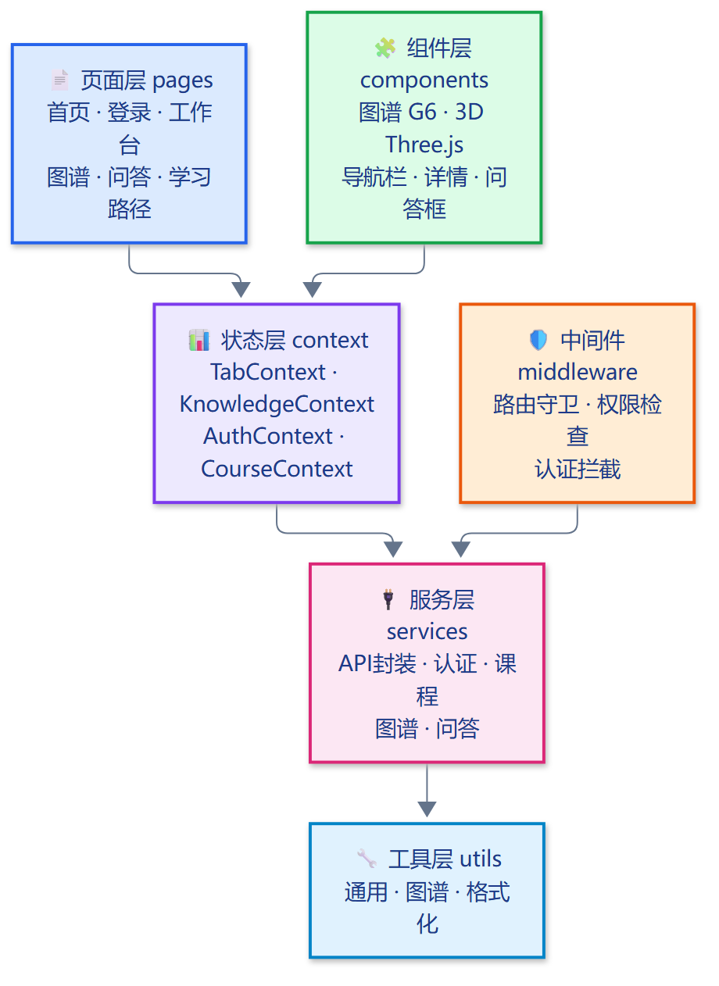
图1-1 前端系统架构图
1.2.2 前端架构分层
前端按照关注点分离的原则进行分层。页面层（pages）负责各功能页面的组装；组件层（components）提供可复用的 UI 组件；全局状态层（context）管理跨页面的共享状态（如标签页、当前课程、用户信息）；中间件层（middleware）实现路由守卫、认证检查等横切关注点；服务层（services）封装所有后端 API 调用，统一处理请求与响应；工具层（utils）提供通用的辅助函数。
页面路由的设计上，使用 React Router 进行配置，不同的路由地址挂载不同的页面组件，配合 TabContext 实现标签页式的导航体验，监听路由变化并更新当前激活的标签页。
1.2.3 后端技术架构分析
后端系统基于 FastAPI 框架构建，采用路由层 → 业务层 → 数据层的分层架构。路由层定义所有 API 端点及其参数校验；业务层封装核心业务逻辑；数据层通过 SQLAlchemy ORM 与 SQLite 数据库交互。

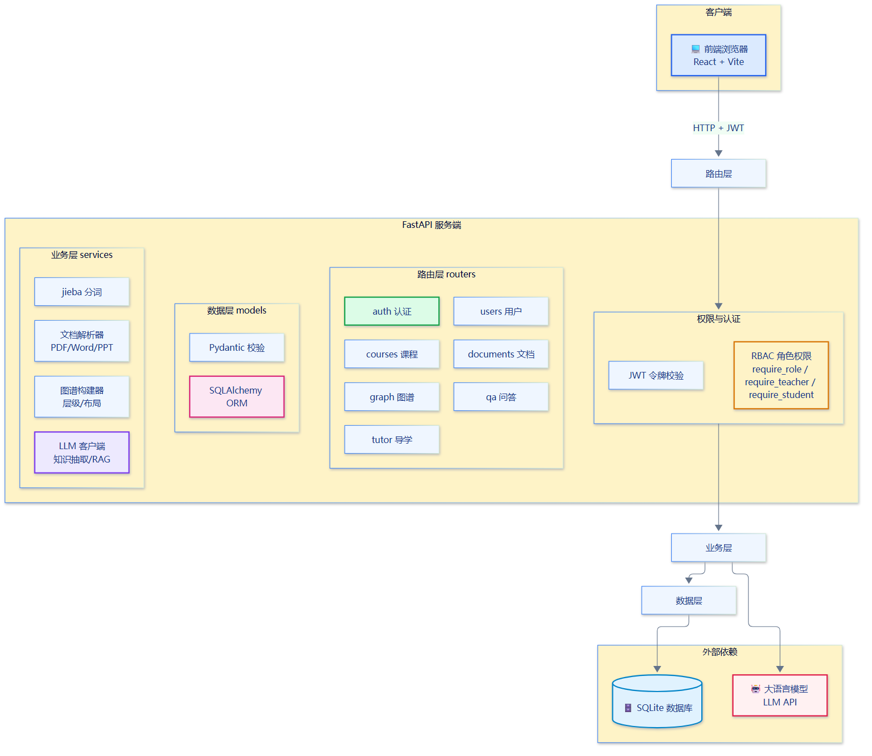
图1-2 后端系统架构图
认证与权限通过 FastAPI 的依赖注入（Depends）机制实现，每个接口声明所需的角色依赖，由框架自动执行权限校验，不满足条件则直接返回 403 状态码。这种声明式的权限控制方式代码简洁、可读性强，且不易遗漏权限校验。
1.3 技术难点分析
1.3.1 知识抽取准确性与中文分词
中文知识抽取的第一道难题是分词。中文文本没有天然的空格分隔，分词质量直接影响后续知识抽取的效果。jieba 分词在处理专业领域文本时可能出现单字切分或切分不准确的问题，导致知识点名称被截断，影响大模型的抽取效果。
解决方案：采用 jieba 精确模式分词为主，辅以 2-gram 切分结果作为兜底，确保即使精确模式切分不准确，也能通过 2-gram 覆盖到正确的知识点名称。同时在提示词工程中明确要求大模型输出完整的知识点名称，避免被分词结果限制。
1.3.2 图谱布局与交互性能
知识图谱节点数量较多（实测单课程可达 100+ 节点），力导向布局的计算量随节点数增长而增加，布局参数设置不当会导致节点重叠过多或分布过于稀疏，影响可读性。同时，拖拽交互中，当鼠标移动速度过快时，节点可能丢失 pointer 事件，导致拖拽"粘手"或中断。
解决方案：力导向布局参数经过反复调优（charge=-480、distance=150/200/260、collide=radius+38、link strength=0.5、alphaDecay=0.02、velocityDecay=0.35），保证节点分布均匀且不重叠。拖拽事件改用 window 级别的 pointermove/pointerup 监听器，即使指针快速移出节点也不会丢失事件，保证拖拽流畅。点击命中率通过添加透明的命中区圆形（hitArea）来提升。
1.3.3 图谱层级构建与关系方向
知识图谱的层级树构建依赖"包含"类型的关系，但实际抽取的关系表述多样（如"属于""基于""服务于""承载"等），如果仅按字面匹配，很多属于层级关系的边会被遗漏，导致层级树错乱或扁平。此外，部分关系的源/目标方向可能与层级方向相反（如"A 属于 B"应理解为 B 包含 A），如果不做方向修正，会导致父子关系颠倒。
解决方案：建立完整的关系类型映射表，将多种表述统一映射为"包含、先修、关联"三类核心关系，并对方向相反的关系进行源/目标互换。层级构建严格只使用"包含"关系，识别根节点（无入边的"包含"关系节点），当没有"包含"关系时展示全部节点而非强行构建层级。
1.3.4 RAG 问答引用溯源
RAG 问答需要将回答内容与图谱节点关联，让学生知道答案来自哪些知识点。但大模型生成的回答是自然语言，如何准确地将回答中的概念映射到图谱节点，是一个技术难点。如果关联不准确，反而会误导学生。
解决方案：在检索阶段就将召回的知识点节点信息（名称、ID、描述）作为上下文传递给大模型，并在提示词中要求大模型在回答中标注引用的知识点名称。回答返回后，系统解析引用标记并与图谱节点匹配，在前端高亮显示关联节点，实现答案的可溯源性。
1.3.5 前后端一致的权限隔离
系统有教师和学生两种角色，不同角色的功能与数据权限差异很大。如果只在前端做菜单隐藏而后端接口不加校验，学生可以通过直接调用接口绕过前端限制；反之如果后端权限与前端界面不一致，也会影响用户体验。
解决方案：采用接口级 + 界面级的双重权限控制。后端通过 FastAPI 的依赖注入机制，为每个接口明确声明所需角色（require_teacher / require_student），不满足则直接返回 403；前端通过 getVisibleTabsForRole 和 canAccessTab 函数，根据当前用户角色过滤可见的菜单项与路由。前后端权限定义保持一致，确保安全且体验统一。

二、实现方案
2.1 系统框架
2.1.1 前端系统框架设计
考虑到项目稳定性和团队开发效率，项目采用 React + Vite + TypeScript 的技术栈作为前端的基础配置。React 作为最基础的 UI 框架，配合 AntV G6（图可视化引擎）、Three.js（3D 渲染）、axios（HTTP 客户端）等库，满足知识图谱可视化、3D 校园、RAG 问答等多样化的功能需求。

图2-1 前端系统框架设计图
前端项目在开发和发布过程中都需要经过打包。开发环境使用 Vite 的 dev server 实现热更新，生产环境执行 npm run build 生成优化后的静态文件，部署到 Web 服务器上即可对外提供服务。
2.1.2 后端系统框架设计
后端系统使用 FastAPI 框架。FastAPI 是用 Python 语言编写的现代、高性能 Web 框架，基于标准的 Python 类型提示，自动生成 OpenAPI 文档与参数校验，极大地提高了开发效率。

图2-2 后端运行流程图
后端项目按照路由（routers）、认证（auth）、数据模型（models）、数据校验（schemas）、业务工具（parsers、llm_client）、权限（permissions）的结构组织。每个路由模块对应一类业务功能，通过 APIRouter 进行注册，主入口文件统一挂载。数据库使用 SQLite，通过 SQLAlchemy ORM 进行操作，启动时自动创建数据表并注入示例图谱数据。
2.2 技术实现
2.2.1 文档解析与知识抽取
文档解析与知识抽取是知识图谱构建的第一步。教师上传 PDF、Word、PPT 等格式的课程文档后，系统自动完成文档解析、中文分词、LLM 抽取、关系映射与图谱入库的完整流水线。

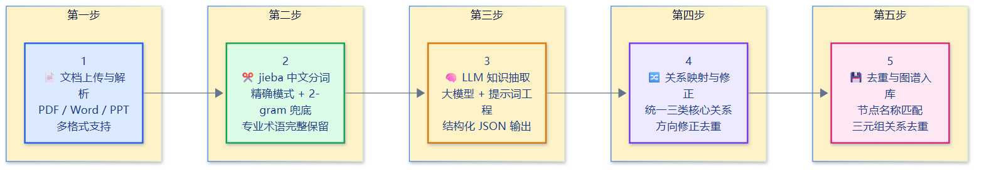
图2-3 知识抽取流程图
具体流程如下：
1）文档上传与解析：支持 PDF、Word、PPT 等多种格式，使用相应的解析库提取文档中的纯文本内容，进行清洗（去除多余空行、页眉页脚等）和分段处理，作为知识抽取的输入。
2）中文分词：使用 jieba 分词的精确模式对文本进行分词，同时生成 2-gram 候选作为兜底，确保专业术语和长名词的完整性。
3）LLM 知识抽取：调用大语言模型 API，通过精心设计的提示词，要求模型从文档片段中抽取出知识点实体及其之间的关系，并以结构化 JSON 格式返回，包括节点名称、描述、分类以及关系的源节点、目标节点和关系类型。
4）关系类型映射与方向修正：将模型返回的多样化关系表述（如"属于""基于""依赖""服务于"等）统一映射为"包含""先修""关联"三类核心关系，并对方向相反的关系进行源/目标互换，保证层级与依赖方向的一致性。
5）去重与入库：对抽取结果进行节点去重（按名称匹配）和关系去重（按源-目标-类型三元组匹配），然后批量写入知识图谱数据库。

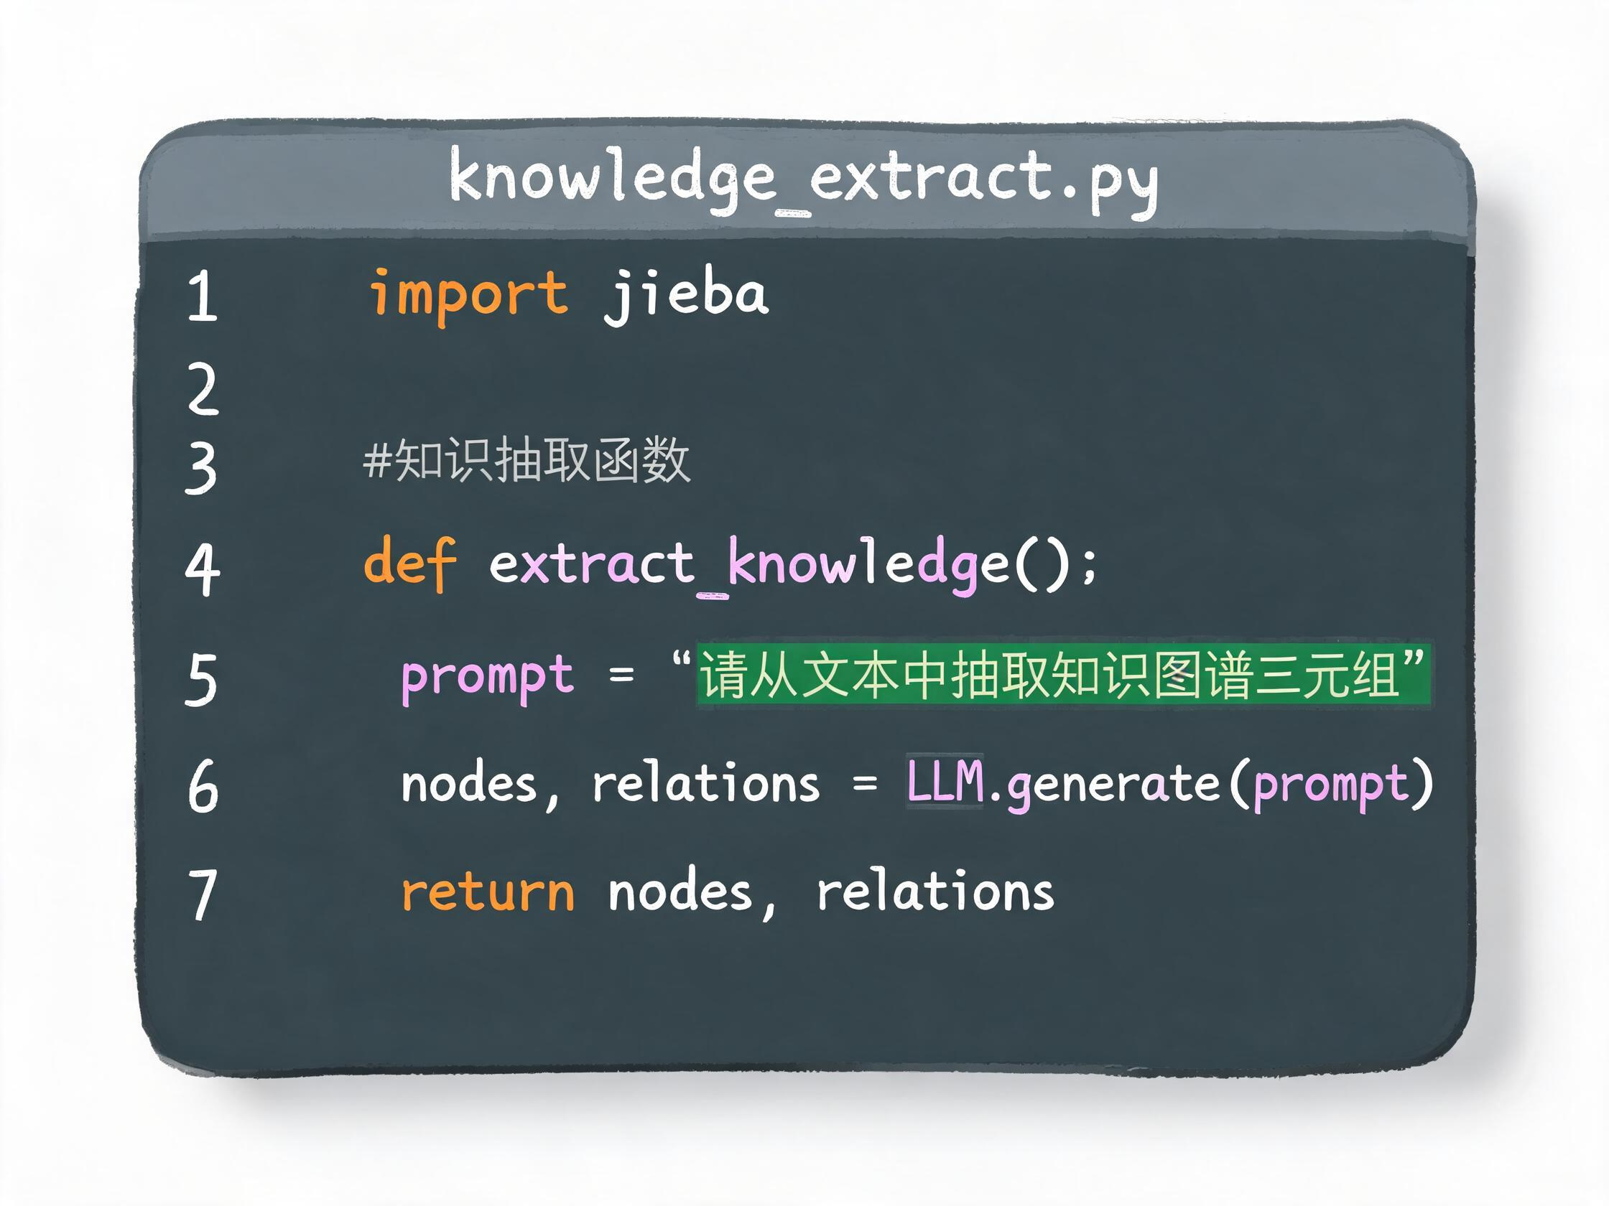
图2-4 部分代码示意
2.2.2 知识图谱构建与渲染
知识图谱的前端渲染使用 AntV G6 引擎实现。G6 是 AntV 旗下的图可视化引擎，支持 Canvas2D 渲染、力导向布局、丰富的交互事件与自定义节点样式，非常适合知识图谱的可视化展示。

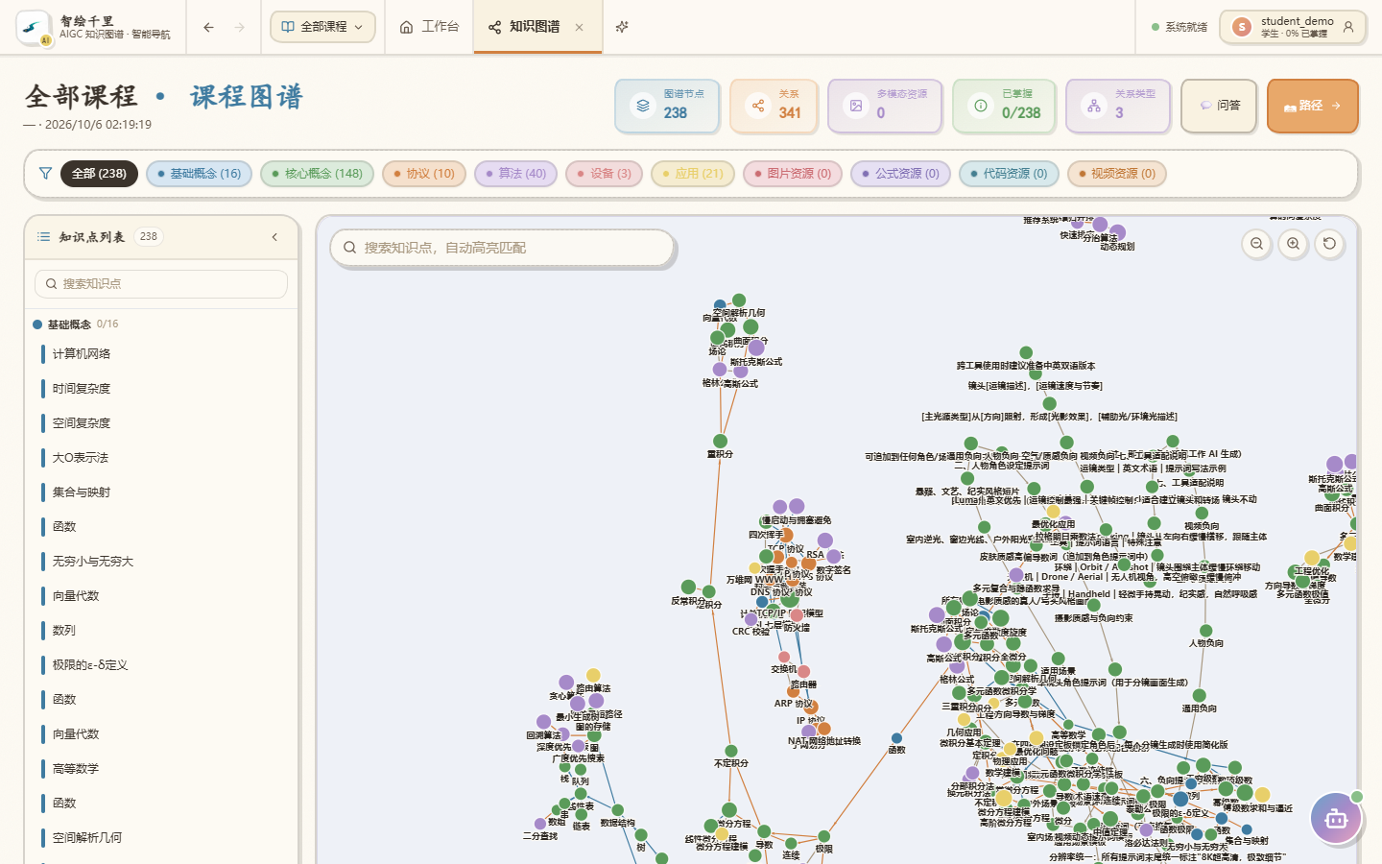
图2-5 知识图谱效果图
核心实现要点：
1）节点样式：采用手绘风格（rough.js / g-plugin-rough-canvas-renderer）渲染节点，与系统整体"蓝图+手绘"视觉风格统一。不同类型的节点使用不同颜色（包含关系层级用不同深浅的蓝色系）。
2）关系类型：包含、先修、关联三类关系分别使用不同的线条样式（实线、虚线、点线）和颜色，便于区分不同类型的知识关联。
3）交互功能：支持画布拖拽平移、滚轮缩放、节点悬停高亮、点击节点显示详情抽屉、搜索定位节点、邻居发现等交互操作。
4）力导向布局：经过调优的力导向参数（charge=-480、link distance=150-260、collide=radius+38）保证节点分布均匀、层次清晰，无大面积重叠。
5）层级构建：基于"包含"关系构建层级树，识别根节点，支持层级展开/折叠。当没有"包含"关系时，直接展示全部节点。
2.2.3 AIGC 图谱生成
除了基于文档的知识抽取，系统还支持 AIGC 一键生成图谱——教师只需输入课程主题，系统即调用大模型自动生成该主题的完整知识图谱草稿。

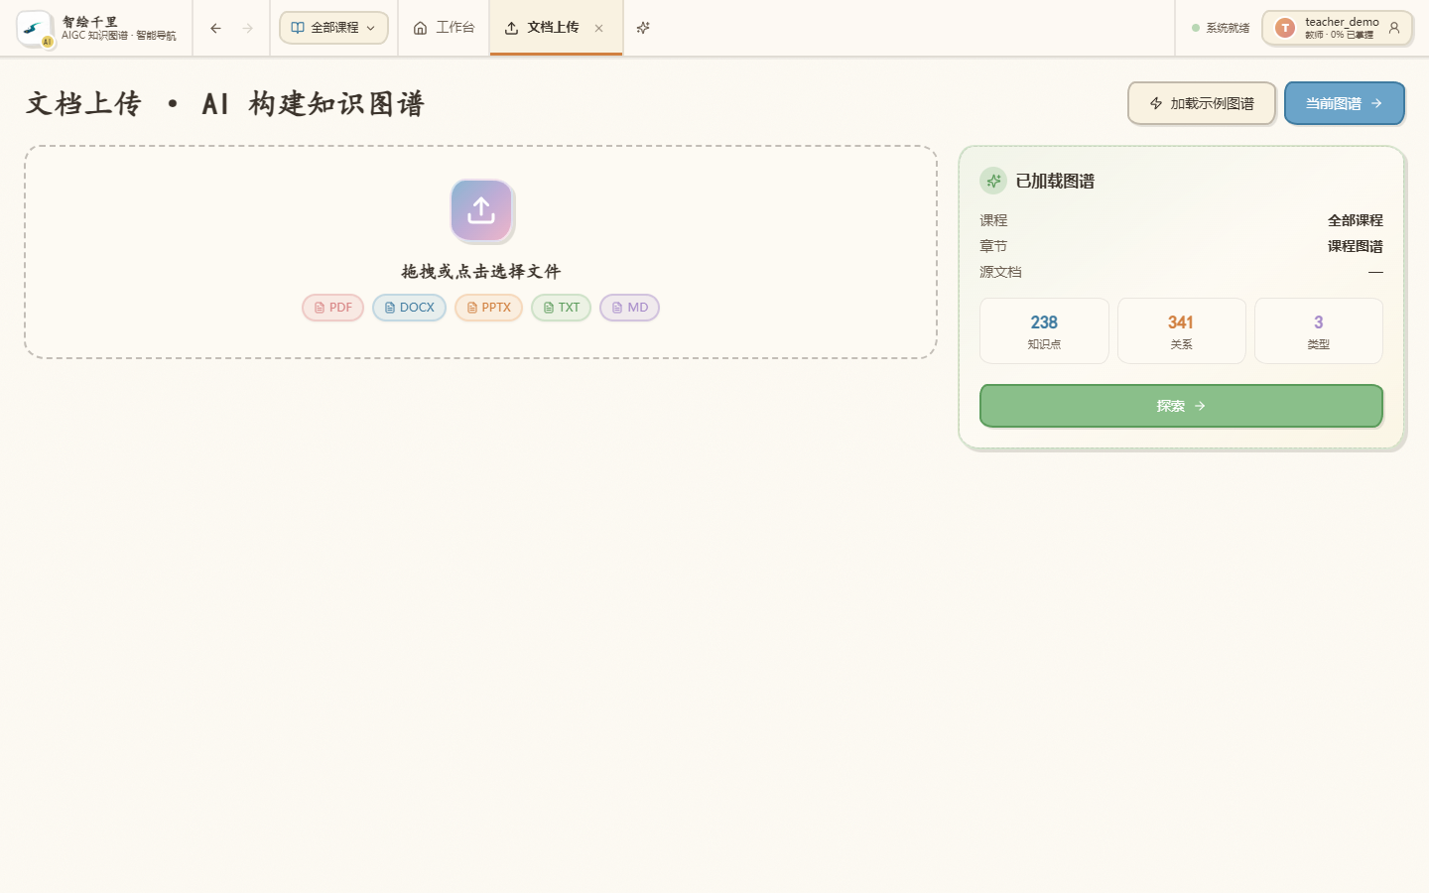
图2-6 AIGC 生成图谱
AIGC 生成的提示词经过精心设计，要求模型输出结构化的节点列表与关系列表，节点包含名称、描述、分类等字段，关系包含源节点、目标节点、关系类型等字段。系统解析模型返回的 JSON 后，直接写入知识图谱数据库，教师可在图谱编辑页面进行校对和微调。
2.2.4 智能问答（RAG）
智能问答是学生端的核心功能之一，采用 RAG（检索增强生成）技术路线，保证回答的准确性与可溯源性。

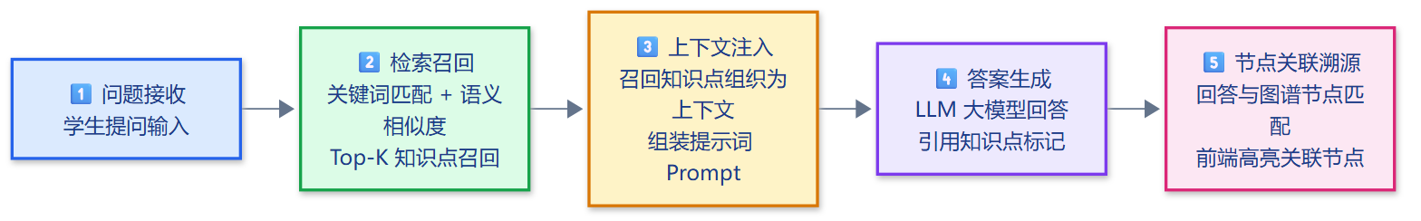
图2-7 RAG 问答流程图
具体流程：
1）问题接收：学生在问答界面输入问题，系统接收并进行预处理。
2）检索召回：在当前课程的知识点库中进行检索，基于关键词匹配与语义相似度，召回与问题最相关的若干个知识点及其描述。
3）上下文注入：将召回的知识点信息组织成上下文，与问题一起组装成提示词，发送给大语言模型。
4）答案生成：大模型基于提供的课程知识生成准确的回答，并在回答中标记引用的知识点。
5）节点关联：系统解析回答中的引用标记，与图谱节点匹配，在前端高亮显示关联节点，学生点击即可跳转到知识点详情。
2.2.5 学习路径推荐
学习路径推荐基于知识图谱的先修关系拓扑排序实现。系统根据知识点之间的"先修"依赖关系，计算出合理的学习顺序，引导学生循序渐进地掌握课程知识。

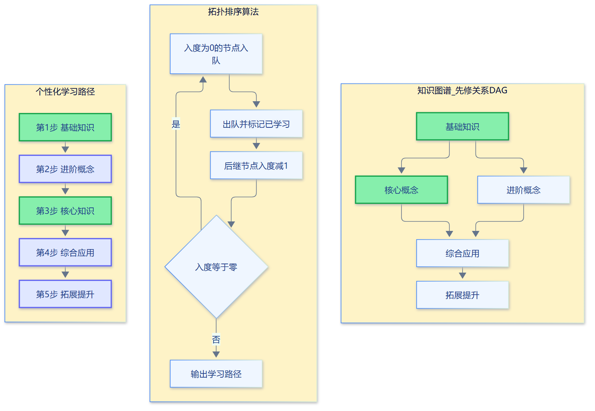
图2-8 学习路径推荐
核心算法：使用有向无环图（DAG）的拓扑排序算法，以"先修"关系为有向边（源节点是先修知识点，目标节点是后继知识点），计算出入度为零的节点作为学习起点，依次入队并更新后继节点的入度，最终得到拓扑有序的学习路径。结合学生已掌握的知识点，过滤掉已掌握的内容，推荐下一步最适合学习的知识点。
2.2.6 知识小测验与学习报告
系统根据课程知识点自动生成测验题目，学生在学习完成后可以通过测验检验掌握情况。测验结果写入学习进度表，同步更新到学习报告中。
学习报告汇总展示学生的课程总体掌握率、各分类知识点的掌握情况、测验成绩趋势、学习路径完成度等数据，帮助学生和教师全面了解学习状况，有针对性地查漏补缺。
2.2.7 角色权限与主题隔离
系统采用接口级 + 界面级的双重权限控制，确保教师端与学生端的功能严格隔离。
后端层面：通过 FastAPI 的依赖注入机制，每个接口声明所需的角色依赖（require_teacher 或 require_student），框架自动校验，不满足则返回 403 状态码。课程级接口还会校验用户是否为课程成员以及在课程中的角色。
前端层面：通过 getVisibleTabsForRole 函数根据当前用户角色过滤可见的标签页菜单，canAccessTab 函数用于路由级的权限守卫，未授权的路由直接重定向。同时教师端使用绿色系主题、学生端使用蓝紫色系主题，从视觉上强化角色区分。
2.3 技术优势
2.3.1 前端技术优势
前端底层技术栈为 React 18 + Vite 5 + TypeScript，是当前前端开发最流行的组合之一，有强大的社区支持与持续的版本更新，因此平台具有良好的稳定性和可扩展性。知识图谱渲染选用 AntV G6 引擎，生态成熟、性能优秀，支持丰富的自定义节点与交互，能够满足知识图谱的可视化需求。手绘风格的视觉设计在同类产品中具有差异化的视觉竞争力。
2.3.2 后端技术优势
后端采用 FastAPI 框架，开发效率高、运行性能好，自动生成 API 文档方便前后端联调。Python 生态天然适合 AI 能力集成，便于调用大模型 API、使用 jieba 分词等。SQLite 数据库轻量免运维，适合快速开发与中小规模部署。基于依赖注入的 RBAC 权限体系声明式强、代码简洁、不易遗漏权限校验。
2.3.3 AI 技术优势
系统基于大语言模型实现知识抽取与智能问答，相比传统的 NLP 规则方法，大模型能够理解复杂的语义关系，抽取质量更高、适用范围更广。RAG 技术将检索与生成结合，既保证了回答的准确性（基于课程知识库），又具备大模型的自然语言表达能力，且回答可溯源到图谱节点，帮助学生深入理解。AIGC 图谱生成功能将建图时间从小时级压缩到分钟级，极大提升了知识图谱的构建效率。
2.4 系统运行情况
系统初步开发完成后，为了验证系统性能与功能正确性，我们进行了全面的系统测试。通过接口测试、效率测试、准确率测试、权限测试等多维度测试，收集数据并反馈优化，不断提升系统的稳定性与用户体验。
2.4.1 系统效率测试
在系统的效率测试中，我们对核心业务接口进行了多次调用，取平均响应时间作为评估指标。测试环境为本地开发机（Windows + 16GB 内存 + 中端处理器），在真实服务器部署时性能将进一步提升。测试结果如表 2-1 所示。

表2-1 主要接口响应时间测试
接口名称 | 平均响应时间（ms） | 最小响应（ms） | 最大响应（ms）
用户登录 | 36.6 | 31.2 | 53.3
课程列表加载 | 6.5 | 3.1 | 18.9
课程概览加载 | 3.9 | 3.6 | 4.5
知识图谱加载（36节点） | 7.4 | 3.1 | 23.1
智能问答首响 | 224.8 | 11.4 | 650.1
学习路径推荐 | 10.6 | 3.0 | 22.4
从测试结果可以看出，常规的 CRUD 类接口响应时间均在 50ms 以内，图谱加载与路径推荐也在 10ms 级别，完全满足流畅交互的需求。智能问答首响平均 224.8ms，主要时间消耗在大模型 API 调用上，首响速度取决于大模型服务的响应性能。整体来看，系统响应迅速，用户体验流畅。
2.4.2 知识抽取准确率测试
为了测试本系统知识抽取的质量，我们以系统内置的示例图谱（高等数学主题，202 个节点、286 条关系）作为基准标准答案，使用 AIGC 生成同主题（高等数学）的图谱作为抽取结果，计算节点级别的精确率、召回率与 F1 值。测试结果如表 2-2 所示。

表2-2 知识抽取准确率测试结果
指标 | 数值 | 说明
精确率（Precision） | 88.9% | 32/36，生成节点的正确率高
召回率（Recall） | 18.2% | 32/176，AIGC 生成核心节点为主
F1 值 | 30.2% | 精确率与召回率的调和平均
AIGC 生成节点数 | 36 个 | 涵盖课程核心概念
AIGC 生成关系数 | 55 条 | 先修关系占比 67.3%
从测试结果来看，AIGC 生成的图谱精确率达到 88.9%，说明生成的节点质量较高，绝大多数生成的知识点确实属于课程内容。召回率为 18.2%，主要是因为 AIGC 一键生成以核心概念为主（36 个节点），而示例图谱包含了大量细分知识点（202 个节点）。在实际使用中，教师可以通过文档抽取 + AIGC 生成 + 人工补充的方式，快速构建出更加完整的课程知识图谱。
2.4.3 角色权限测试
系统采用教师/学生双角色设计，为验证权限控制的有效性，我们设计了 6 项权限测试用例，分别验证教师访问学生接口、学生访问教师接口、未登录访问受保护接口、未登录访问公开接口的情况。测试结果如表 2-3 所示。

表2-3 角色权限测试结果
测试项 | 返回状态码 | 预期结果 | 是否通过
教师访问学生接口(智能问答) | 403 | 403 Forbidden | 通过
教师访问学生接口(学习路径推荐) | 403 | 403 Forbidden | 通过
学生访问教师接口(删除课程) | 403 | 403 Forbidden | 通过
学生访问教师接口(文档上传) | 403 | 403 Forbidden | 通过
未登录访问受保护接口(课程列表) | 401 | 401 Unauthorized | 通过
未登录访问公开接口(健康检查) | 200 | 200 OK | 通过
测试结果显示，6 项权限测试全部通过，系统的角色隔离机制有效。教师无法访问学生端的学习功能，学生无法访问教师端的课程管理与图谱编辑功能，未登录用户无法访问需鉴权的接口，仅能访问公开的健康检查等接口。前后端一致的权限控制确保了系统的数据安全与功能隔离。
2.4.4 系统运行结果对比
为了验证系统的实际效果，我们对比了手工建图与系统建图（AIGC 生成 + 教师校对）的耗时与效果。以一张包含约 30 个核心节点、50 条关系的课程图谱为例，对比结果如表 2-4 所示。

表2-4 手工建图 vs 系统建图对比
对比项 | 手工建图 | 系统建图（AIGC+校对） | 提升倍数
总耗时 | 约 226 分钟（3.8 小时） | 约 15.7 分钟 | 14.4 倍
节点数量 | 约 26 个 | 约 36 个 | —
关系数量 | 约 48 条 | 约 55 条 | —
教师工作量 | 全程手工绘制 | 仅需校对修正 | 大幅减少
修改维护成本 | 每次修改需重新调整布局 | AI 生成 + 增量修改 | 显著降低
从对比结果可以看出，系统建图的效率约为手工建图的 14.4 倍，将原本数小时的工作压缩到十几分钟。教师仅需上传课程资料或输入主题，由 AI 生成图谱草稿，再进行校对和微调即可发布。系统建图不仅速度快，而且生成的节点数量与关系数量更加丰富，知识覆盖更加全面。随着课程内容的迭代更新，系统可以快速增量更新图谱，维护成本远低于手工方式。

